Министерство образования и науки Российской Федерации

ФЕДЕРАЛЬНОЕ АГЕНТСТВО ПО ОБРАЗОВАНИЮ

ПЕРМСКИЙ ГОСУДАРСТВЕННЫЙ УНИВЕРСИТЕТ

факультет "промышленное и гражданское строительство"

Кафедра конструкций из дерева и пластмасс

Курсовой проект

**ПРОЕКТИРОВАНИЕ КРОВЕЛЬНЫХ КОНСТРУКЦИЙ И НЕСУЩЕГО КАРКАСА ЗДАНИЯ**

*Выполнил:*

*Принял:*

Пермь, 2010 г.

Содержание

1.1 Разрезной прогон

1.2 Сбор нагрузок

1.3 Расчет по первому предельному состоянию

1.4 Расчет по второму предельному состоянию

1.5 Расчет прогонов

2. Расчет гнутоклееной трехшарнирной рамы

2.1 Геометрические размеры по оси рамы

2.2 Геометрические характеристики принятого сечения криволинейной части рамы

3. Расчет и конструирование узлов гнутоклееной трехшарнирной рамы

3.1 Опорный узел

3.2 Коньковый узел

Библиографический список

1. Расчет ограждающих и несущих конструкций теплой кровли

## 1.1 Разрезной прогон

***Исходные данные:***

Тип кровли: волнистые листы стеклопластика SALUX.

Несущие конструкции: рабочий настил и прогоны

Район строительства: г. Москва

Шаг конструкций: 3 м

Ширина здания: 30 м

Уклон кровли: α=14.02о

Тип покрытия: теплое. (Утеплитель - минеральная вата NOBASIL. Рулон-5000х1000х50мм)

Расчет рабочей обрешетки

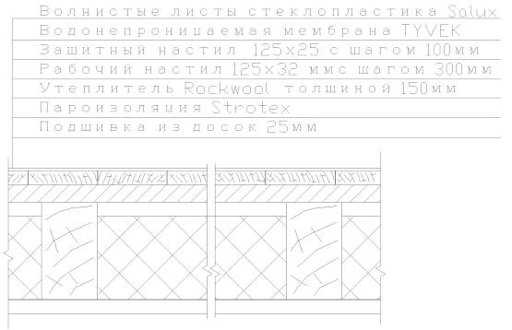

Принимаем рабочий настил из досок размером 125х32 мм II сорта, согласно сортаменту пиломатериалов (ГОСТ 8486-86Е). Шаг прогонов 1.25 м.

## 1.2 Сбор нагрузок

***Рабочий настил предназначен для укладки по прогонам.***

***Таблица нормативных и расчетных нагрузок.***

***А) Равномерно распределенная нагрузка.***

|  |  |  |  |  |  |  |  |  |  |
| --- | --- | --- | --- | --- | --- | --- | --- | --- | --- |
| № | Наименование нагрузки | | Норм. Нагрузка  кН/м2 | | Коэф. надежн. | | Расч. нагрузка  кН/м2 | | |
| 1 | Волнистые листы стеклопластика Salux | | 0,02 | | 1,2 | | 0,024 | | |
| 2 | Водонепроницаемая мембрана TYVEK | | 0,0006 | | 1,2 | | 0,00072 | | |
| 3 | Защитный настил 125х25 мм с шагом 100мм | | 0,125х0,025х5/0,1=0,16 | | 1,1 | | 0,176 | | |
| 4 | Рабочая доска 125х32мм через 300мм bнхhнхγд/с | | 0,032х0,125х5/0,3=0,066 | | 1,1 | | 0,073 | | |
|  | **Итого постоянная нагрузка** | | **0,2466** | |  | | **0,274** | | |
| 5 | Временная нагрузка  Снеговой район III | | 1,26 | |  | | 1,8 | | |
|  | | Итого полная нагрузка | | 1,51 | |  | | 2,07 |

Где bн - толщина рабочего настила

γд - объемный вес древесины

Расчетное значение снеговой нагрузки принимается по СНиП 2.01.07-85* для г. Москвы S=1.8кН/м2, а нормативное значение снеговой нагрузки: Sн=1.8х0.7=1.26 кн/м2, где 0,7-расчетный коэффициент.

***Б) Сосредоточенная сила Р=1 кН.***

Коэффициент надежности по нагрузке γf=1.2 Расчетное значение сосредоточенной силы

Рр=Рнх γf=1.2 кН

Полную нагрузку на 1 п. м. рабочего настила собираем с ширины 500мм, так как имеем рабочий и защитный настил под углом к рабочему.

**А) постоянная +временная**

Нормативная qн=1,51х0,5=0,755 кН/м

Расчетная qр=2,07х0,5=1,035 кН/м

**Б) постоянная**

Расчетная qрпост. =0,274х0,5=0,137 кН/м

***Расчетная схема.***

Расчет настила ведем как балки по 2-х пролетной схеме. Расстояние между опорами равно шагу прогонов L=1.25 м.

Для сочетания нагрузок:

Постоянная + снеговая

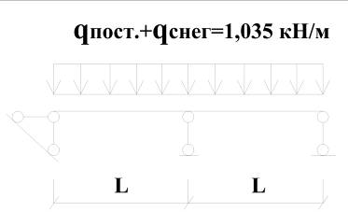

Постоянная + сосредоточенная сила Р=1.2 кН

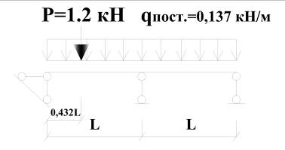

## 1.3 Расчет по первому предельному состоянию

*Проверка рабочего настила на прочность.*

δ= (М/W) ≤Rн х mн

где М - максимальный изгибающий момент, W - момент сопротивления

Rн - расчетное сопротивление древесины изгибу

mн=1,2 - коэффициент, учитывающий кратковременность действия сосредоточенной нагрузки -принимается для второго сочетания нагрузок.

При первом сочетании нагрузок:

М= (qpL) /8= (1,035х1,252) /8=0,2 кНхм

При втором сочетании нагрузок:

М=0,07хqpпостхL2+0, 207хРхL=0,07х0,137х1,252+0, 207х1,2х1,25=0,32 кНхм

Момент сопротивления на ширине 500мм:

W= ( (bxh2) /6) x (0,5/ (h+c)) = (0,125х0,0322) /6х

(0,5/ (0,125+0,3) =0,000025м3

c-шаг рабочего настила

Расчет прочности производим на максимальный момент из двух сочетаний нагрузок.

δ= М/W=0,32х10-3/0,000025=12,8 МПа≤Rи =13 МПа х1,2=15,6 МПа

## 1.4 Расчет по второму предельному состоянию

Проверка рабочего настила на прогиб производится при первом сочетании нагрузок.

Относительный прогиб настила:

f/L= (2.13хqнхL3) /384EJ= (2.13х0,755х1,253) / (384х107х10 - 7) =

0,008≤ [f/L] =1/125.3=0,008

где J= (bxh3) /12x (0.5/ (h+c)) = (0,125х0,0323) /12х (0,5/

(0,125+0,3) =0,0000004 м4-момент инерции досок на ширине 0,5 м

где K=0,5/ (0,125+0,3) - число досок, укладываемые на ширине настила 0,5м., Е=10000000 кПа-модуль упругости, 1/125.3L-предельный относительный прогиб обрешетки при шаге прогонов 1,35 м по интерполяции значений табл. 19 СНиП 2.01.07-85*

[f/L] =1/120 при пролете l≤1м

[f/L] =1/150 при пролете l=3м

Запас менее 25%

## 1.5 Расчет прогонов

При шаге конструкций 3 м используем разрезные прогоны.

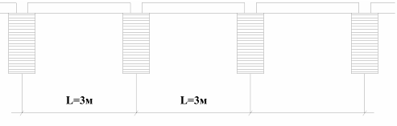

Согласно сортаменту пиломатериалов (ГОСТ 8486-86*Е) принимаем прогон из бруса сечением 175х100 мм. Шаг прогонов - 1,25 м.

***Сбор нагрузок.***

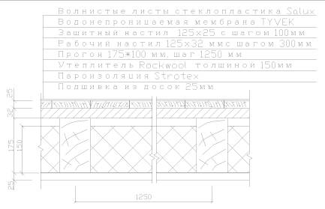

|  |  |  |  |  |
| --- | --- | --- | --- | --- |
| № | Наименование нагрузки | Норм. Нагрузка  кН/м2 | Коэф. надежн. | Расч. нагрузка  кН/м2 |
| 1 | Волнистые листы стеклопластика Salux | 0,02 | 1,2 | 0,024 |
| 2 | Водонепроницаемая мембрана TYVEK | 0,0006 | 1,2 | 0,00072 |
| 3 | Защитный настил 125х25 мм с шагом 100мм | 0,125х0,025х5/0,1=0,16 | 1,1 | 0,176 |
| 4 | Рабочая доска 125х32мм через 300мм bнхhнхγд/с | 0,05х0,125х5/0,3=0,104  0,032х0,125х5/0,3=0,066 | 1,1 | 0,114  0,073 |
| 5 | Утеплитель Rockwool Light MAT γ=30кг/м3 толщ.150 мм | 0,3х0,15=0,045 | 1,2 | 0,054 |
| 6 | Пароизоляция - паронепроницаемый полимерный материал Strotex 110 Pi=70г/м2 | 0,0007 | 1,2 | 0,00084 |
| 7 | Прогон 150х100  hnxbnxro/cn | 0,175х0,15х5/1,35=0,097 | 1,1 | 0,1067  0,066 |
| 8 | Подшивка из досок 25 мм | 0,025х5=0,125 | 1,1 | 0,1375 |
|  | Итого постоянная нагрузка | 0,522 |  | 0,57 |
| 9 | Временная нагрузка - 3 снеговой район | 1,26 |  | 1,8 |
|  | Итого полная нагрузка | 1,78 |  | 2,4 |

Где bн,bn - ширина сечения рабочего настила и прогона

hn - высота сечения прогона

γо - объемный вес древесины

сn-шаг прогонов

Временная нагрузка -по СНиП 2.01.07-85*

Полная нагрузка на 1 п. м. при шаге прогонов В=1,25 м

**Нормативная** qн=1,78х1,25=2,23 кН/м

**Расчетная** qр=2,4х1,25=3 кН/м

Где 1,25 -шаг прогонов

Расчетные характеристики древесины II сорта для бруса 175х100 мм:

Расчетное сопротивление древесины изгибу Rи=15 мПа

Модуль упругости древесины Е=10000000кПа

Прогон работает на косой изгиб.

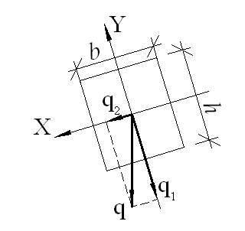

b=100мм h=175мм

Геометрические характеристики сечения:

;

;

; .

Расчет по первому предельному состоянию. Проверка прогона на прочность.



Расчетная нагрузка при 

; .

; ;



Запас по прочности составляет

.

*Расчет по второму предельному состоянию.*

Относительный прогиб прогона:



Нормативная нагрузка при 

;

.

;

;



## 2. Расчет гнутоклееной трехшарнирной рамы

## 2.1 Геометрические размеры по оси рамы

Расчетный пролет рамы составляет 29,6 м;

Высота здания до конька f = 7,5 м;

Шаг конструкций 3 метра;

Уклон ригеля 1: 4, т.е. угол наклона ригеля α = 14°02′; tg*α* = 0,25; sin*α* = 0,24; cos*α* = 0,97.

Высота стойки от верха фундамента до точки пересечения касательных по осям стойки и ригеля:

.

По условиям гнутья, толщина досок после фрезеровки должна приниматься не более

1,6÷2,5см. Принимаем доски толщиной после фрезеровки . Радиус гнутой части принимаем равным:

,

Угол в карнизной гнутой части между осями ригеля стойки:



Максимальный изгибающий момент будет в среднем сечении гнутой части рамы, которое является биссектрисой этого угла, тогда получим

;

; ; 

Центральный угол гнутой части рамы в градусах и радианах будет равен:

 или

;



;

; ; 

Длина гнутой части:

.

Длина стойки от опоры до начала гнутой части:

.

Длина полуригеля:

.

Длина полурамы:

;

Сбор нагрузок на раму

Нагрузку от покрытия (постоянная нагрузка) принимаем по предварительно выполненным расчетам ограждающих конструкций:

нормативная;

расчетная.

Собственный вес рамы определяем при из выражения

, где

- расчетный пролет рамы;

- нормативная снеговая нагрузка для III снегового района, которая определяется как произведение расчетной нагрузки по СНиП 2.01.07-85* на коэффициент равный 0,7; - коэффициент собственного веса рамы.

Значения погонных нагрузок, действующих на раму (при шаге 3 м)

|  |  |  |  |
| --- | --- | --- | --- |
| Наименование нагрузки | Нормативная нагрузка, кН/м | Коэффициент перегрузки | Расчетная нагрузка, кН/м |
| Собственный вес покрытия | *q* = *qн* ⋅3/сos*α =*  *=*0,522⋅3/0,97*=*1,6 |  | *q* = *qр* ⋅3/сos*α= =*0,57⋅3/0,97*=1,76* |
| Собственный вес рамы | 0,38⋅3 = 1,14 | 1,1 | 1,25 |
| Итого: | 2,74 |  | 3,01 |
| Снеговая | 1,26∙3= 3,78 |  | 1,8∙3=5,4 |
| Всего: | **6,52** |  | **8,4** |

Статический расчет рамы

Максимальные усилия в гнутой части рамы возникают при действии равномерно распределенной нагрузки по пролету. Опорные реакции:

вертикальные: ;

горизонтальные: .

Максимальный изгибающий момент в раме возникает в центральном сечении гнутой части. Координаты этой точки определяем из следующих соотношений:

;

.

Определяем *М* и *N* в этом сечении:

;

.

Подбор сечений и проверка напряжений

В криволинейном сечении , а продольная сила . Расчетное сопротивление сжатию и изгибу для сосны II сорта при ширине  (доски шириной  до фрезерования) в соответствии с табл.3 СНиП равно.

коэффициент условий работы  (табл.5 СНиП II-25-80)

коэффициент ответственности сооружения (), получим

.

Требуемую высоту сечения  приближенно определим, преобразовав формулу проверки сечения на прочность, по величине изгибающего момента, а наличие продольной силы учтем введением коэффициента 0,6.

.

Принимаем с запасом высоту сечения из 62 слоев досок толщиной после строжки . Тогда.

Высоту сечения ригеля в коньке принимаем из условия из 20 слоев досок толщиной после строжки : .

Высоту сечения опоры рамы принимаем из условия:



## 2.2 Геометрические характеристики принятого сечения криволинейной части рамы

;

; .

В соответствии с п.3.2 СНиП II-25-80 к расчетным сопротивлениям принимаются следующие коэффициенты условий работы:

 (табл.5);

 по интерполяции согласно табл.7;

 (табл.8);

Радиус кривизны в гнутой части по нейтральной оси будет равен:



Отношение , тогда по интерполяции значений табл.9 [1] находим коэффициент

 (табл.9, для *Rc* и *Rи*);

 (табл.9, для *Rp*).

Проверка напряжения при сжатии с изгибом

Изгибающий момент, действующий в биссектрисном сечении находится на расстоянии от расчётной оси, равном:

.

Расчетные сопротивления древесины сосны II сорта: *сжатию и изгибу:*



растяжению:

.

Здесь 15 МПа и 9 МПа - значения соответствующих расчетных сопротивлений, принимаемые по табл.3 СНиП II-25-80. Радиус инерции сечения:

.

При расчетной длине полурамы , гибкость равна:

.

Для элементов переменного по высоте сечения коэффициент *ϕ*, учитывающий продольный изгиб, дополнительно умножаем на коэффициент , принимаемый по табл.1 прил.4 СНиП II-25-80.

,

где *β* - отношение высоты сечения опоры к максимальной высоте сечения гнутой части:

.

Коэффициент *ϕ* определяем по формуле:

,

где  - коэффициент, принимаемый для деревянных конструкций.

Произведение 

Определяем коэффициент *ξ*, учитывающий дополнительный момент от продольной силы вследствие прогиба элемента, по формуле (30) СНиП II-25-80:

,

где − усилию в ключевом шарнире.

Изгибающий момент по деформированной схеме:

.

Для криволинейного участка при отношении согласно п.6.30 СНиП II-25-80 прочность проверяем для наружной и внутренней кромок с введением коэффициентов и к .

;

.

Расчётный момент сопротивления с учетом влияния кривизны:

для внутренней кромки:

;

для наружной кромки:

;

Напряжение по сжатой внутренней кромке определим по формуле СНиП II-25-80:

;

**Условие прочности по сжатию *выполняется.***

;

**Условие прочности по растяжению НЕ выполняется.**

Добавим еще 9 слой по 1,9 см, тогда:

;

;

;

;



Недонапряжение составляет:

;

**Условие прочности по растяжению выполняется.**

Принимаем с запасом высоту сечения из 71 слоев досок толщиной после строжки . Тогда.

Высоту сечения ригеля в коньке принимаем из условия из 20 слоев досок толщиной после строжки :

.

Высоту сечения опоры рамы принимаем из условия:



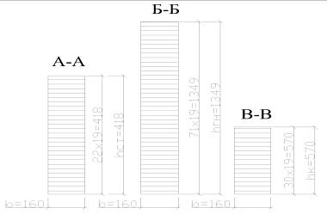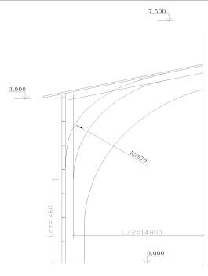

Проверка устойчивости плоской формы деформирования рамы.

Рама закреплена из плоскости:

в покрытии по наружной кромке плитами по ригелю;

по наружной кромке стойки стеновыми панелями. Внутренняя кромка рамы не закреплена.

Точку перегиба моментов, т.е. координаты точки с нулевым моментом находим из уравнения моментов, приравнивая его к нулю:

;

;

;

;

Решая квадратное уравнение, получим:

;

;

принимаем , тогда

.

Точка перегиба эпюры моментов соответствует координатам от оси опоры и . Тогда расчетная длина растянутой зоны, имеющей закрепления по наружной кромке равна:

.;

Расчетная длина сжатой зоны, наружной (раскрепленной) кромки ригеля (т.е. закреплений по растянутой кромке нет) равна:

.

Таким образом, проверку устойчивости плоской фермы деформирования производим для 2-х участков. Проверка устойчивости производится по формуле (33) СНиП II-25-80:

,, где:

- продольная сила на криволинейном участке рамы;

- изгибаемый момент, определяемый из расчета по деформированной схеме;

 - коэффициент продольного изгиба, определяемый по формуле (8) СНиП II-25-80;

 - коэффициент, учитывающий наличие закреплений растянутой зоны из плоскости

деформирования (в нашем случае *n* = 2, т.к на данном участке нет закреплений растянутой зоны);

- коэффициент, определяемый по формуле (23) СНиП II-25-80.

1) Для сжатого участка находим максимальную высоту сечения из соотношения:

.



.

Найдем значение коэффициента по формуле (23) СНиП II-25-80:



- коэффициент, зависящий от формы эпюры изгибающих моментов на участке , определяемый по табл.2 прил.4 СНиП II-25-80 ( в данном случае равен 1,13).







Находим максимальный момент и соответствующую продольную силу на расчетной длине , при этом горизонтальная проекция этой длины будет равна



Максимальный момент будет в сечении с координатами: и ;

, 





Момент по деформируемой схеме:

, ,

тогда

, .

Так как , принимаем , где

.

Коэффициент для по табл.7 СНиП II-25-80, тогда,

,

Подставим , .

При расчете элементов переменного по высоте сечения, не имеющих закреплений из плоскости по растянутой кромке или при числе закреплений , коэффициенты  и - следует дополнительно умножать, соответственно, на коэффициенты и  в плоскости  (по табл.1 и 2 Приложения 4 СНиП II-25-80):



.

Тогда 



Подставим значения в формулу:



и получим: 

2) Производим проверку устойчивости плоскости формы деформирования растянутой зоны на расчетной длине , где имеются закрепления растянутой зоны.

Гибкость:

;

Коэффициент : ;

Коэффициент : .

При закреплении растянутой кромки рамы из плоскости, коэффициент  необходимо умножать на коэффициент  *(*формула 34 СНиП II-25-80), а  - на коэффициент  (по формуле 24 того же СНиП).

Поскольку верхняя кромка рамы раскреплена прогонами и число закреплений , величину  следует принимать равной 1, тогда:

;

,

Где , - количество закрепленных точек растянутой кромки.

;

.

Тогда расчетные значения коэффициентов и примут следующий вид:





Подставляя эти значения в исходную формулу проверки устойчивости плоской формы деформирования, получим:



,

т.е. общая устойчивость плоской формы деформирования рамы обеспечена с учетом наличия закреплений по наружному контуру.

## 3. Расчет и конструирование узлов гнутоклееной трехшарнирной рамы

## 3.1 Опорный узел

Определим усилия, действующие в узле:

продольная сила: ;

поперечная сила: .

Опорная площадь колонны:

.

При этом, напряжение смятия составляет:

,

где - расчетное сопротивление смятию, которое определяется по табл.3 СНиП II-25-80. Нижняя часть колонны вставляется в стальной сварной башмак, состоящей из диафрагмы, воспринимающей распор, двух боковых пластин, воспринимающих поперечную силу, и стальной плиты - подошвы башмака. При передаче распора на башмак колонна испытывает сжатие поперек волокон, значение расчетного сопротивления которого определяется по таблице 3 СНиП II-25-80 и для принятого сорта древесины составляет:

.

Требуемая высота диафрагмы определяется из условия прочности колонны.

.

Конструктивно принимаем высоту диафрагмы .

Рассчитываем опорную вертикальную диафрагму, воспринимающую распор, на изгиб как балку, частично защемленную на опорах, с учетом пластического перераспределения моментов:



Найдем требуемый из условия прочности момент сопротивления сечения. При этом примем, что для устройства башмака применяется сталь С235 с расчетным сопротивлением .

.

Тогда толщина диафрагмы:

.

Принимаем толщину диафрагмы . Боковые пластины и опорную плиту принимаем той же толщины в запас прочности.

Предварительно принимаем следующие размеры опорной плиты:

длина опорной плиты:

,

ширина:



включая зазор "с" между боковыми пластинами и рамой по 0,5 см.

Для крепления башмака к фундаменту принимаем анкерные болты диаметром 16 мм, имеющие следующие геометрические характеристики:

; .

Анкерные болты работают на срез от действия распора. Определяем срезывающее усилие при количестве болтов равным 2 шт:

кН

Напряжение среза определим по формуле:

,

где  - расчетное сопротивление срезу стали класса С235, равное в соответствии с табл.1* СНиП II-23-81* .

Условие прочности анкерных болтов выполняется.

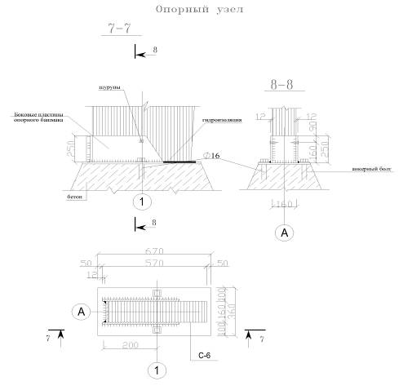

## 3.2 Коньковый узел

Коньковый узел устраивается путем соединения двух полурам нагельным соединением с помощью стальных накладок.

Максимальная поперечная сила в коньковом узле возникает при несимметричной временной снеговой равномерно-распределенной нагрузке на половине пролета, которая воспринимается парными накладками на болтах. Поперечная сила в коньковом узле при несимметричной снеговой нагрузке:

,

где - расчетная снеговая нагрузка, вычисленная ранее.

Определяем усилия, на болты, присоединяющие накладки к поясу.



,

где  - расстояние между первым рядом болтов в узле;

 - расстояние между вторым рядом болтов.

По правилам расстановки нагелей отношение между этими расстояниями может быть  или . Мы приняли отношение 1/3, чтобы получить меньшие значения усилий.

Принимаем диаметр болтов 14 мм и толщину накладок 100 мм.

Несущая способность на один рабочий шов при направлении передаваемого усилия под углом 900 к волокнам находим из условий:

Изгиба болта:

кН

но не более кН

где а - толщина накладки (см), d - диаметр болта (см).

kα - коэф. зависящий от диаметра болтов и величины угла между направлением усилия и волокнами древесины накладки

Смятия крайних элементов-накладок при угле смятия 900:

кН

Смятие среднего элемента - рамы при угле смятия α=900 - 14002 = 75058

кН

где с - ширина среднего элемента рамы, равная b (см)

Минимальная несущая способность одного болта на один рабочий шов: Тmin=3,79 кН

Необходимое количество болтов в ближайшем к узлу ряду:

, принимаем 4 болта

Количество болтов в дальнем от узла ряду:

, принимаем 2 болта

Принимаем расстояние между болтами по правилам расстановки СНиП

*l1* ≥ 2*7*d = 14*1,4 = 19,6 см, принимаем 24 см, тогда расстояние

*l2* =3*l1 = 3*24 = 72 см

Ширину накладки принимаем ≥ 10*d, что равно 160 мм, согласно сортамента по ГОСТ 24454-80* (3) принимаем ширину накладки 175 мм, тогда расстояние от края накладки до болтов *S2 ≥ 3*d* = 3*1,4 = 4,2 см ≈ 5 см расстояние между болтами *S3 ≥ 3,5*d* = 3,5*1,4 = 4,9 см принимаем 7,5 см

Изгибающий момент в накладках равен:

 кНсм

Момент инерции накладки, ослабленной отверстиями диаметром 1,4 см:



Момент сопротивления накладки:

см3

Напряжение в накладках:



где 2 - количество накладок

*Rи =* 13 МПа -расчетное сопротивление древесины изгибу по табл.3 СНиП. Следовательно, принимаем 4 болта в первом ряду и 1 болт в крайнем ряду. Проверку боковых накладок на изгиб не выполняем ввиду очевидного запаса прочности.

По результатам проведенных расчетов строим конструктивную схему конькового узла гнутоклееной трехшарнирной рамы:

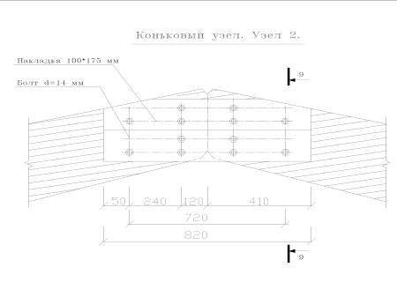

## Библиографический список

1. Методическое пособие "Примеры расчета распорных конструкций. (Гнутоклеёные рамы и рамы с соединением ригеля и стойки на зубчатый шип)", В.И. Линьков, Е.Т. Серова, А.Ю. Ушаков. ПГТУ, Пермь 2007г.
2. Методические указания "Примеры расчета ограждающий конструкций",
3. В.И. Линьков, Е.Т. Серова, А.Ю. Ушаков ПГТУ, ПЕРМЬ, 2007г.
4. СНиП II-25-80 "Деревянные конструкции".
5. СНиП II-23-81* "Стальные конструкции".
6. СНиП 2.01.07-85 "Нагрузки и воздействия".